**Рабочий лист урока № 9**

|  |  |
| --- | --- |
| Предмет: география  Класс: 5 | Учитель: Жиганова И.П.  Дата: 18.11.2020 |

**Тема урока:** *Представления о мире в древности. Появление первых географических карт*

**Ход урока**

1. Посмотрите видеоролик «География в древности»

2. Прочитайте параграф 8.

3. Запишите в тетради тему урока. Запишите древних путешественников.

4. Выполните задания по теме (см. ниже)

**Задания**

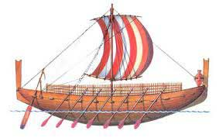1. Первыми плавание вокруг Африки совершили

А) арабы Б) финикийцы В) викинги

2. Основоположником географии как науки является

А) Пифей Б) Геродот В) Аристотель

3. Ярко-оранжевый камень, образовавшийся из смолы древних деревьев, называется

А) сера Б) медь В) янтарь

4. Мореплаватель Пифей «твердыми медузами» назвал

А) льдины Б) белых акул В) китов

5. Назовите географические объекты, описанные Геродотом в ходе своего путешествия

А) Египет В) Тихий океан Д) Северное море

Б) Нил Г) Скифия

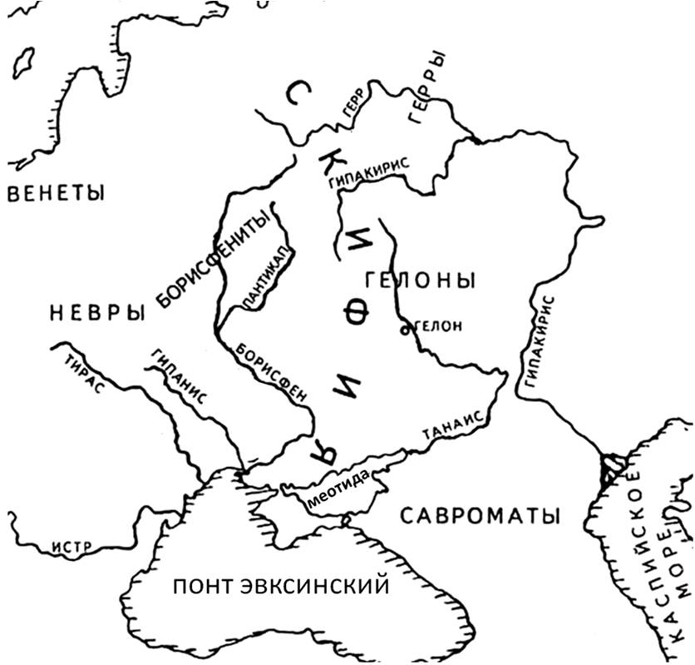6. Прочитайте описание реки, данное Геродотом.

«… из остальных рек Борисфен – самая прибыльная река: по берегам ее простираются прекрасные тучные пастбища для скота; в ней водится в больших количествах наилучшая рыба; вода приятна на вкус для питья и прозрачна... Посевы вдоль берегов Борисфена превосходны, а там, где земля не засеяна, расстилается высокая трава. В устье Борисфена само собой оседает несметное количество соли…. Близ моря Борисфен – уже мощная река…».

Используя дополнительную литературу, картосхему и карты атласа, определите современное название реки. Как сейчас называется море, в которое впадает эта река? Какой народ населял раньше территорию, по которой протекает эта река?

**Обратная связь:** работу в тетради сфотографировать, прислать учителю в ВК или по электронной почте [zhiganowa.inga@yandex.ru](mailto:zhiganowa.inga@yandex.ru)